○調理師法施行細則
昭和三四年三月二八日
規則第三四号
改正 昭和三六年三月七日規則第二一号
昭和四二年四月二二日規則第七三号
昭和五〇年三月三一日規則第六二号
昭和五三年八月二一日規則第一三七号
昭和五八年八月一日規則第一一六号
昭和六二年一〇月一日規則第一八九号
平成三年七月一日規則第二三二号
平成七年三月一七日規則第七一号
平成一〇年一月三〇日規則第八号
平成一一年三月二九日規則第八八号
平成一二年三月一四日規則第三一号
平成一八年一二月二二日規則第二七四号
平成二一年四月一日規則第八七号
平成二二年一二月二二日規則第二一七号
平成二七年三月三一日規則第一〇五号
令和元年六月二八日規則第三〇号
令和二年一二月二八日規則第二一五号
調理師法施行細則を公布する。
調理師法施行細則
目次
第一章 免許及び登録(第一条―第五条)
第二章 調理師試験(第六条)
付則
第一章 免許及び登録
(書類の経由)
第一条 調理師法(昭和三十三年法律第百四十七号。以下「法」という。)第三条の規定により調理師の免許を受けようとする者、調理師法施行令(昭和三十三年政令第三百三号。以下「令」という。)第十一条若しくは第十二条の規定により名簿の訂正若しくは登録の消除を申請しようとする者又は令第十三条若しくは第十四条の規定により免許証の書換え交付若しくは再交付を申請しようとする者は、市町村(八王子市及び町田市を除く。)の存する区域にあつては、住所地を管轄する保健所長を経由して、知事に申請書を提出しなければならない。ただし、住所地が都外にある者については、直接知事に提出しなければならない。
(昭五〇規則六二・昭六二規則一八九・平七規則七一・平一二規則三一・平一八規則二七四・平二二規則二一七・平二七規則一〇五・一部改正)
(名簿の様式)
第二条 令第十条に規定する調理師名簿は、別記第一号様式による。
(平七規則七一・追加)
(名簿の訂正及び免許証の書換え交付申請書の様式)
第三条 令第十一条第二項及び令第十三条第二項に規定する申請書は、別記第二号様式による。
(昭四二規則七三・一部改正、平七規則七一・旧第二条繰下・一部改正)
(名簿の登録消除申請書の様式)
第四条 令第十二条第一項に規定する申請書は、別記第三号様式による。
(昭四二規則七三・追加、平七規則七一・旧第二条の二繰下・一部改正)
(免許証の再交付申請書の様式)
第五条 令第十四条第二項に規定する申請書は、別記第四号様式による。
(平七規則七一・旧第三条繰下・一部改正)
第二章 調理師試験
(昭六二規則一八九・旧第三章繰上)
(試験施行の公告)
第六条 調理師試験を施行する期日、場所その他試験の施行について必要な事項は、知事があらかじめ東京都公報で公告する。
(平二一規則八七・全改)
付 則
1 この規則は、公布の日から施行する。
2 当分の間、東京都大島支庁、東京都三宅支庁及び東京都八丈支庁の所管区域においては、第一条中「住所地を管轄する保健所長」とあるは「住所地を管轄する保健所長及び保健所出張所長」とよみかえてこの規則を適用する。
付 則(昭和三六年規則第二一号)
この規則は、昭和三十六年四月一日から施行する。
附 則(昭和四二年規則第七三号)
この規則は、公布の日から施行する。
附 則(昭和五〇年規則第六二号)
この規則は、昭和五十年四月一日から施行する。
附 則(昭和五三年規則第一三七号)
この規則は、公布の日から施行する。
附 則(昭和五八年規則第一一六号)抄
1 この規則は、公布の日から施行する。
2 この規則の施行の際、次に掲げる様式による用紙で、現に残存するものは、所要の修正を加え、なお使用することができる。
三 第三条の規定による改正前の調理師法施行細則別記第一号様式、第一号様式の二及び第二号様式
附 則(昭和六二年規則第一八九号)
1 この規則は、公布の日から施行する。
2 地方公共団体の執行機関が国の機関として行う事務の整理及び合理化に関する法律(昭和六十一年法律第百九号)第八条の規定による改正前の調理師法第三条第一項第二号又は附則第三項に規定する者に対しては、この規則による改正前の調理師法施行細則第七条並びに別記第五号様式及び第六号様式の規定は、なお効力を有する。
附 則(平成三年規則第二三二号)
1 この規則は、公布の日から施行する。
2 この規則の施行の際、この規則による改正前の調理師法施行細則別記第三号様式による用紙で、現に残存するものは、所要の修正を加え、なお使用することができる。
附 則(平成七年規則第七一号)
1 この規則は、平成七年四月一日から施行する。
2 この規則の施行の際、この規則による改正前の調理師法施行細則の様式による用紙で、現に残存するものは、なお使用することができる。
附 則(平成一〇年規則第八号)
この規則は、平成十年二月二日から施行する。
附 則(平成一一年規則第八八号)
1 この規則は、平成十一年四月一日から施行する。
2 この規則の施行の際、この規則による改正前の調理師法施行細則別記第二号様式から第四号様式までによる用紙で、現に残存するものは、所要の修正を加え、なお使用することができる。
附 則(平成一二年規則第三一号)
この規則は、平成十二年四月一日から施行する。
附 則(平成一八年規則第二七四号)
この規則は、平成十九年四月一日から施行する。
附 則(平成二一年規則第八七号)
1 この規則は、公布の日から施行する。
2 この規則の施行の際、この規則による改正前の調理師法施行細則別記第二号様式から第四号様式までによる用紙で、現に残存するものは、所要の修正を加え、なお使用することができる。
附 則(平成二二年規則第二一七号)
この規則は、平成二十三年四月一日から施行する。
附 則(平成二七年規則第一〇五号)
この規則は、平成二十七年四月一日から施行する。
附 則(令和元年規則第三〇号)
1 この規則は、令和元年七月一日から施行する。
2 この規則の施行の際、この規則による改正前の東京都規則の様式(この規則により改正されるものに限る。)による用紙で、現に残存するものは、所要の修正を加え、なお使用することができる。
附 則(令和二年規則第二一五号)
1 この規則は、令和三年一月一日から施行する。
2 この規則の施行の際、この規則による改正前の調理師法施行細則による用紙で、現に残存するものは、所要の修正を加え、なお使用することができる。
別記
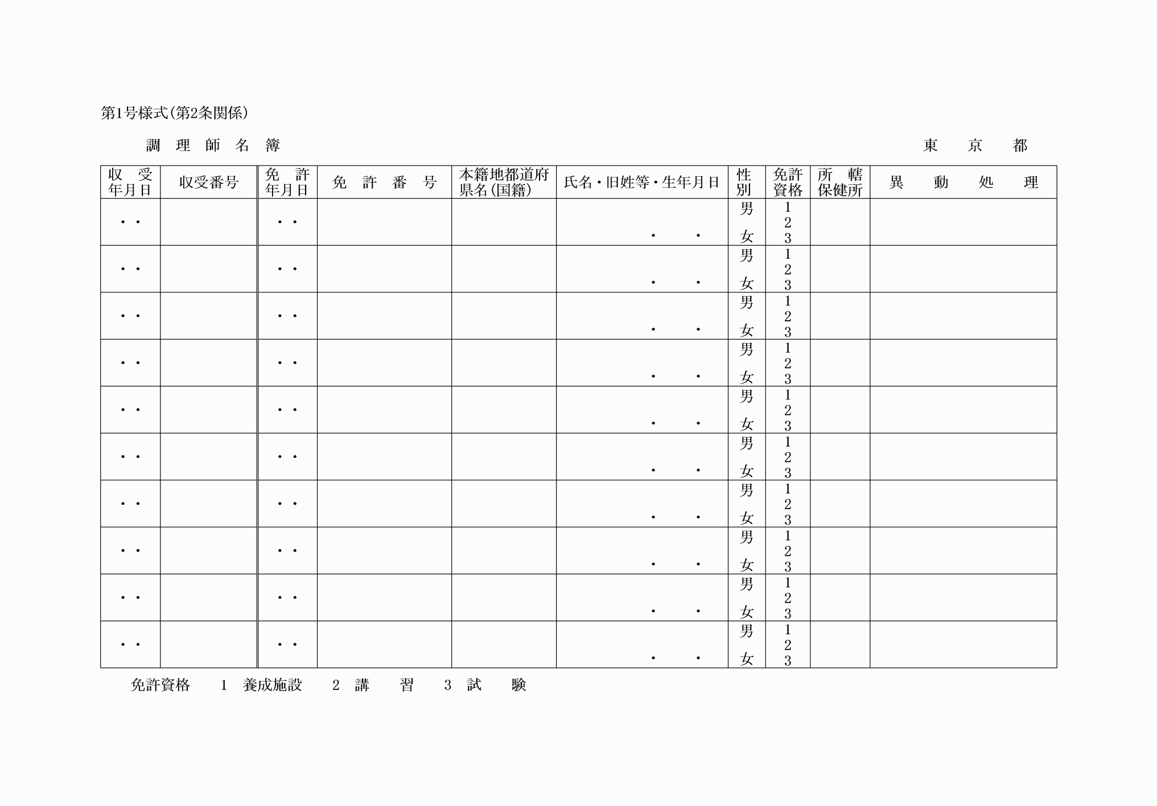
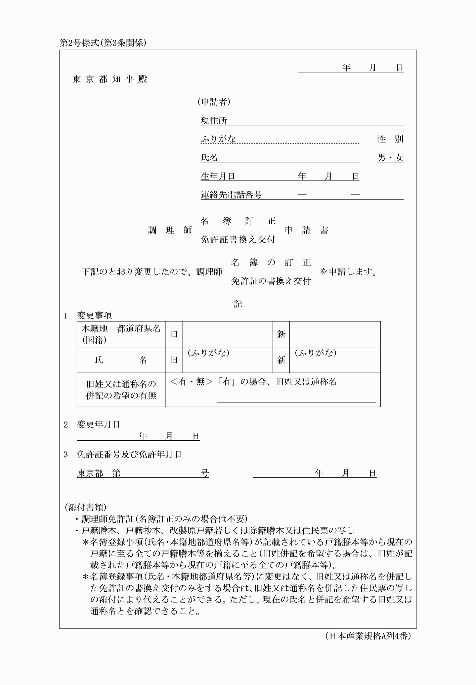
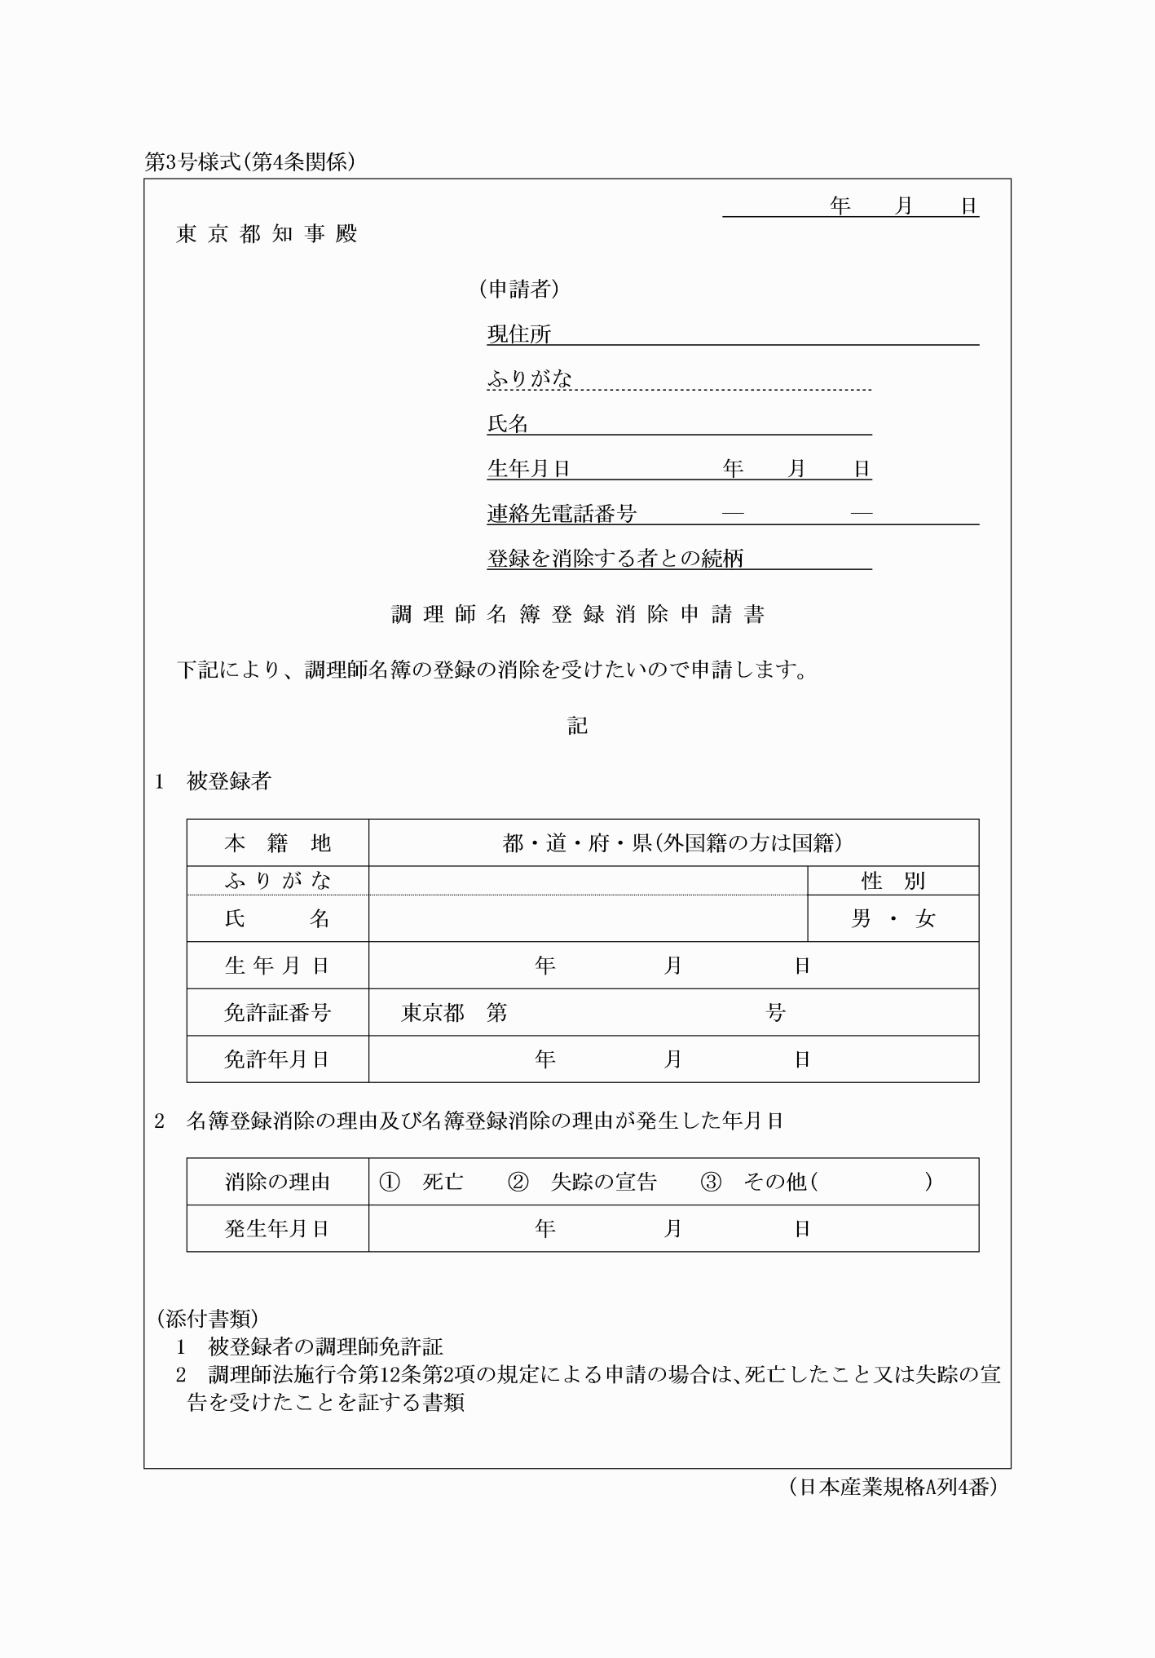
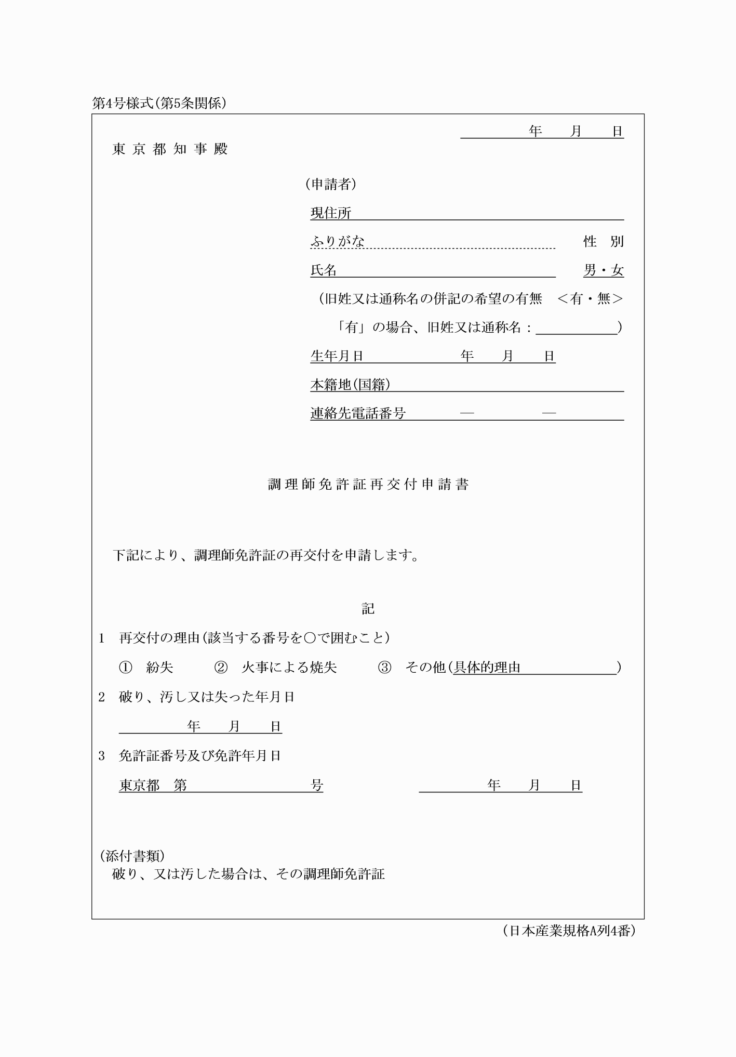
別記
第1号様式(第2条関係)
(平7規則71・追加、令2規則215・一部改正)
第2号様式(第3条関係)
(平21規則87・全改、令元規則30・令2規則215・一部改正)
第3号様式(第4条関係)
(平21規則87・全改、令元規則30・令2規則215・一部改正)
第4号様式(第5条関係)
(平21規則87・全改、令元規則30・令2規則215・一部改正)

